SMK Mak Lagam sekolah angkat UniKL
www.utusan.com.my
MUKHATAR A. RAHMAN
04 Mac 2019 11:35 AM

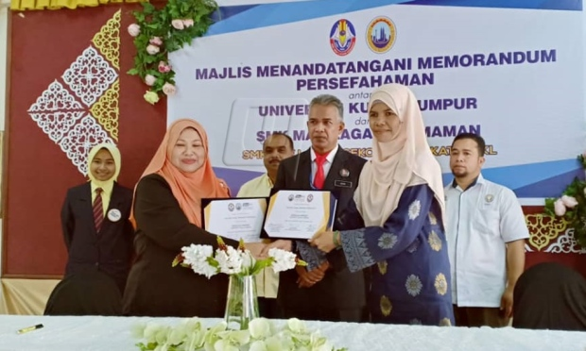
PEGAWAI Pendidikan Daerah Kemaman, Idris Bidin (tengah) menyaksikan pertukaran dokumen MoU SMK Mak Lagam sebagai sekolah angkat UniKL yang diwakili Timbalan Presiden Pembangunan Mahasiswa dan Gaya Hidup Kampus UniKL, Prof. Datuk Dr. Khairanum Subari (dua kiri) dan Pengetua sekolah itu, Fatimah Haron di sekolah tersebut di Kemaman, Terengganu, semalam

KEMAMAN 4 Mac - Sekolah Menengah Kebangsaan (SMK) Mak Lagam di sini dipilih sebagai sekolah angkat Universiti Kuala Lumpur (UniKL) dalam meningkatkan potensi warga sekolah berkenaan khususnya soal kemenjadian pelajar.
Pengetuanya, Fatimah Haron berkata, pemilihan itu akan membolehkan lebih banyak kerjasama strategik dilaksanakan bersama universiti itu.
Tambahnya, jalinan kerjasama antara sekolah kluster kecemerlangan itu dengan UniKL sudah terjalin sejak 2009 lagi dan saban tahun terdapat program bersama pelajar dianjurkan.
“Pemilihan ini merupakan satu penghargaan yang tinggi sekali gus mengukir satu lagi sejarah terutama sempena ulang tahun ke-15 penubuhan SMK Mak Lagam pada 28 Februari lalu,” katanya ketika berucap dalam majlis pemeteraian memorandum persefahaman (MoU) dengan UniKL di sekolah itu, semalam.
Yang hadir sama, Timbalan Presiden Pembangunan Mahasiswa dan Gaya Hidup Kampus UniKL, Prof. Datuk Dr. Khairanum Subari. - UTUSAN ONLINE

